МИНОБРНАУКИ РОССИИ
федеральное государственное бюджетное образовательное учреждение
высшего образования
«Череповецкий государственный университет»

Лабораторная работа № 1
Проектирование пользовательского интерфейса

Выполнил:
студент гр. 1ИВТпб-01-41оп
Климов А.Г.
Проверил: преподаватель
Юдина. О.В.
Отметка о зачете:

Череповец
2019 год
Задание 1
- Повторите теоретический материал.
Пользовательский интерфейс - совокупность программных и аппаратных средств, обеспечивающих взаимодействие пользователя с компьютером.
Диалог, в данном случае, регламентированный обмен информацией между человеком и компьютером, осуществляемый в реальном масштабе времени и направленный на совместное решение конкретной задачи: обмен информацией и координация действий

- Подберите (используя Internet) программы, программные системы, на примере которых можно показать.
  - различные типы интерфейсов (все известные вам)
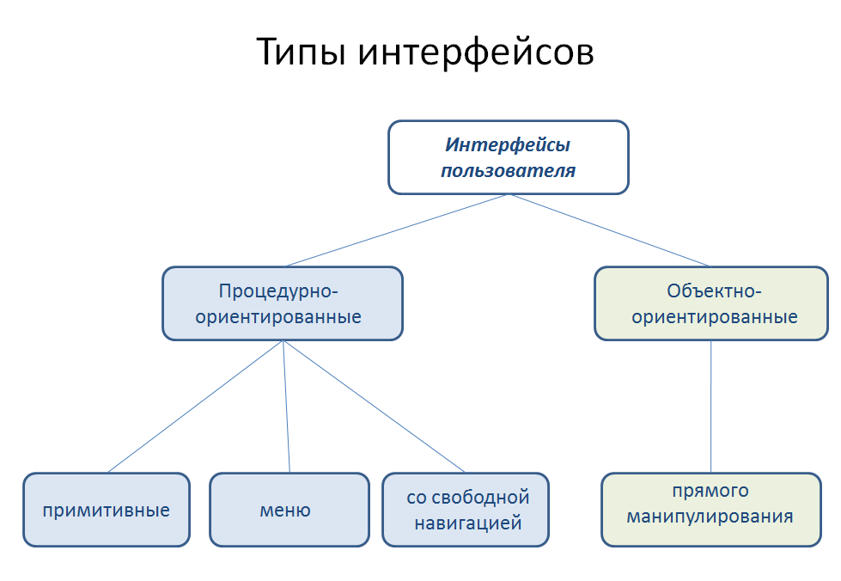

Процедурно-ориентированный пользовательские интерфейс.
Примитивные:
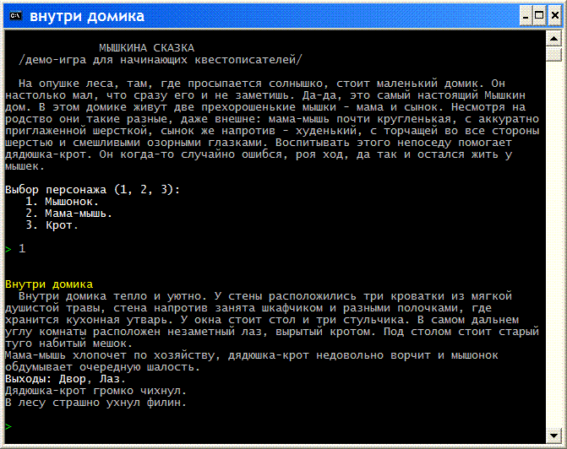

Меню:
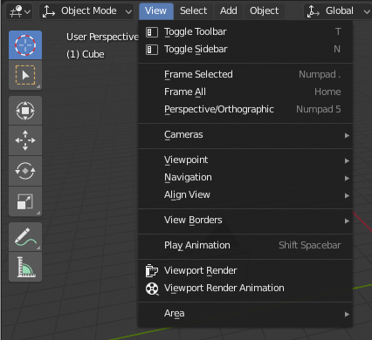

Со свободной навигацией:
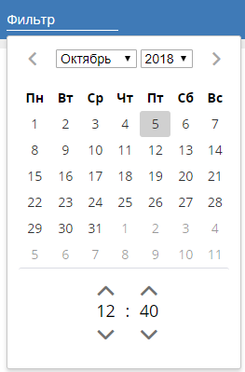

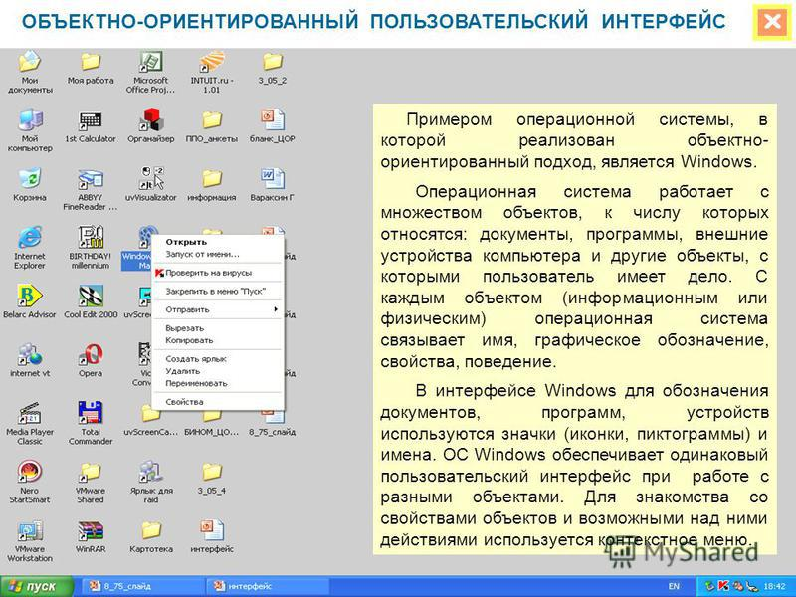
  - формы и типы диалогов (все известные вам).
Типы диалога:
Диалог, управляемый программой, предусматривает наличие жесткого, линейного или древовидного, т. е. включающего возможные альтернативные варианты, сценария диалога, заложенного в программное обеспечение.
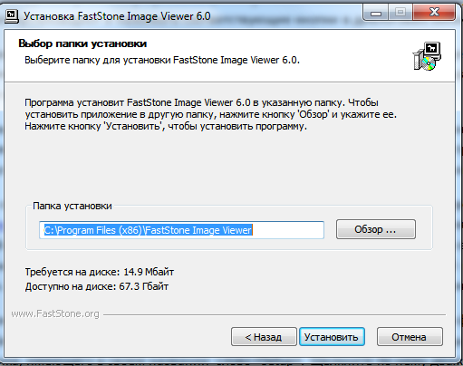

Диалог, управляемый пользователем, подразумевает, что сценарий диалога зависит от пользователя, который применяет систему для выполнения необходимых ему операций. При этом система обеспечивает возможность реализации различных пользовательских сценариев.
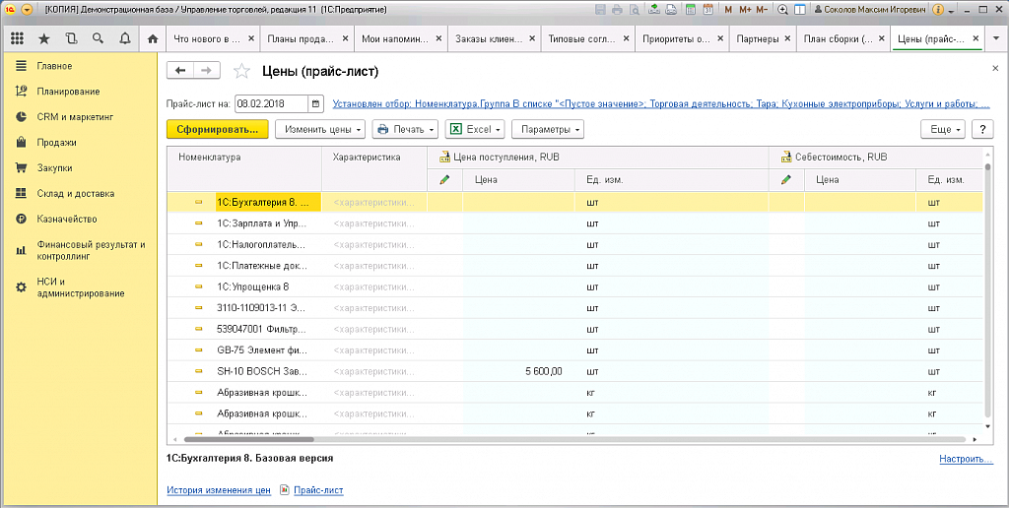
Формы диалога.
синтаксис - правила, определяющие допустимые конструкции (слова, предложения) языка или его форму.
семантика - правила, определяющие смысл синтаксически корректных конструкций языка или его содержание.

В зависимости от вида используемых синтаксиса и семантики различают:
• фразовую,
• директивную,
• табличную.

Фразовая форма предполагает «общение» с пользователем на естественном языке или его подмножестве.
Содержание диалога в данной форме составляют повелительные, повествовательные и вопросительные предложения и ответы на вопросы.
Возможен свободный формат или фиксация отдельных фраз.
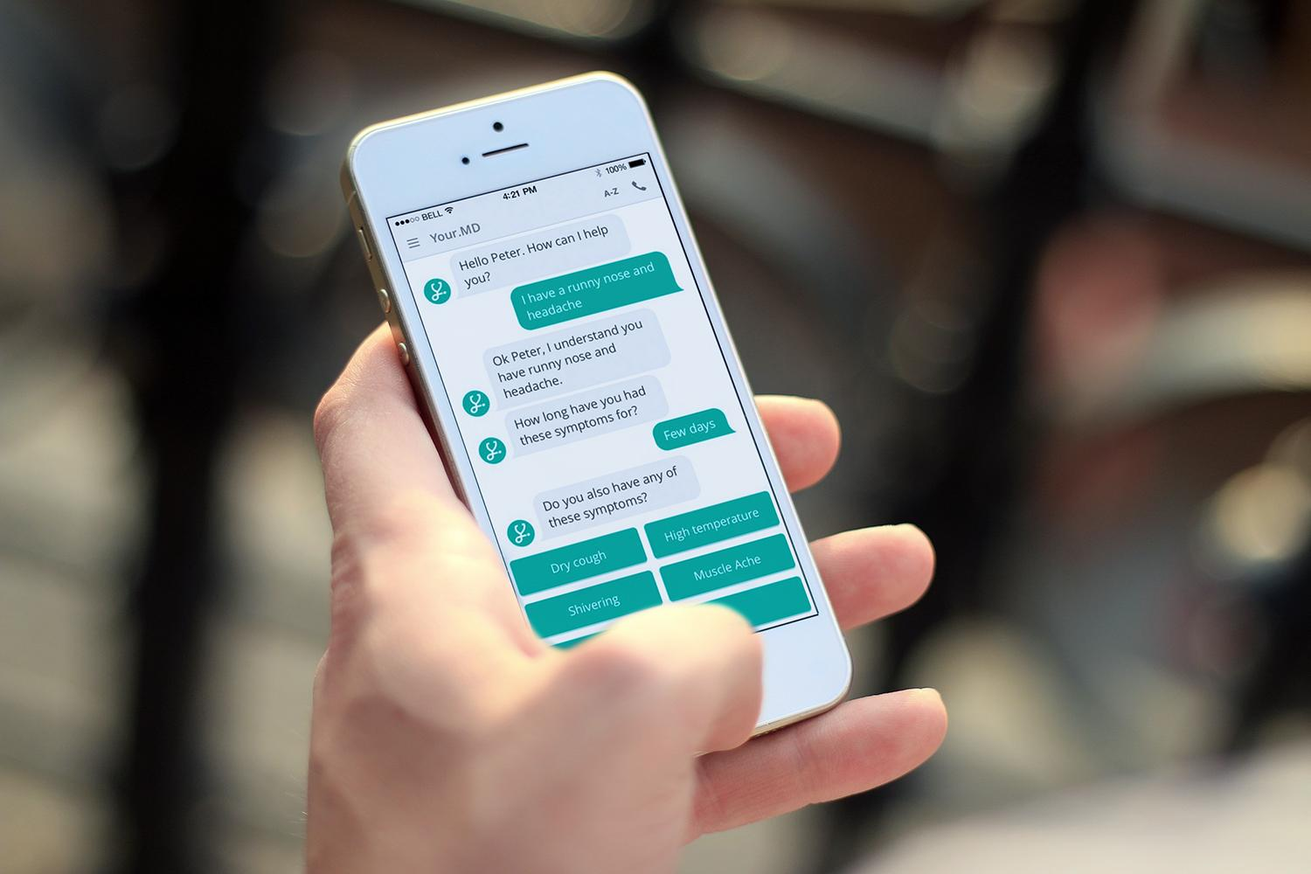

Директивная форма предполагает использование команд (директив) специально разработанного формального языка.
Командой в этом случае называют предложение этого языка, описывающее комбинированные данные, которые включают идентификатор инициируемого
процесса и, при необходимости, данные для него.
Команду можно вводить:
• в виде строки текста, специально разработанного формата, например, команды MS DOS,
которые вводятся в командной строке;
• нажатием некоторой комбинации клавиш клавиатуры, например, комбинации «быстрого доступа» современных Windows-приложений;
• посредством манипулирования мышью, например, «перетаскиванием» пиктограмм;
• комбинацией второго и третьего способов.
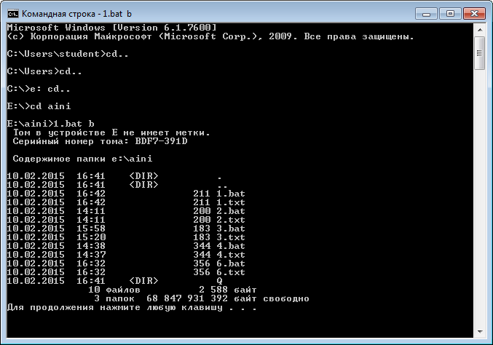

Табличная форма предполагает, что пользователь выбирает ответ из предложенных программой.
Язык диалога имеет простейший синтаксис и однозначную семантику.
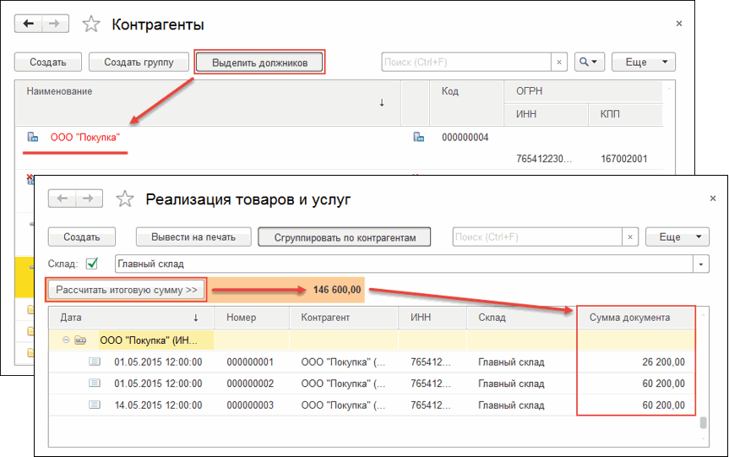

- Предположите, какова была пользовательская и программная модели интерфейсов 2-3 программ.
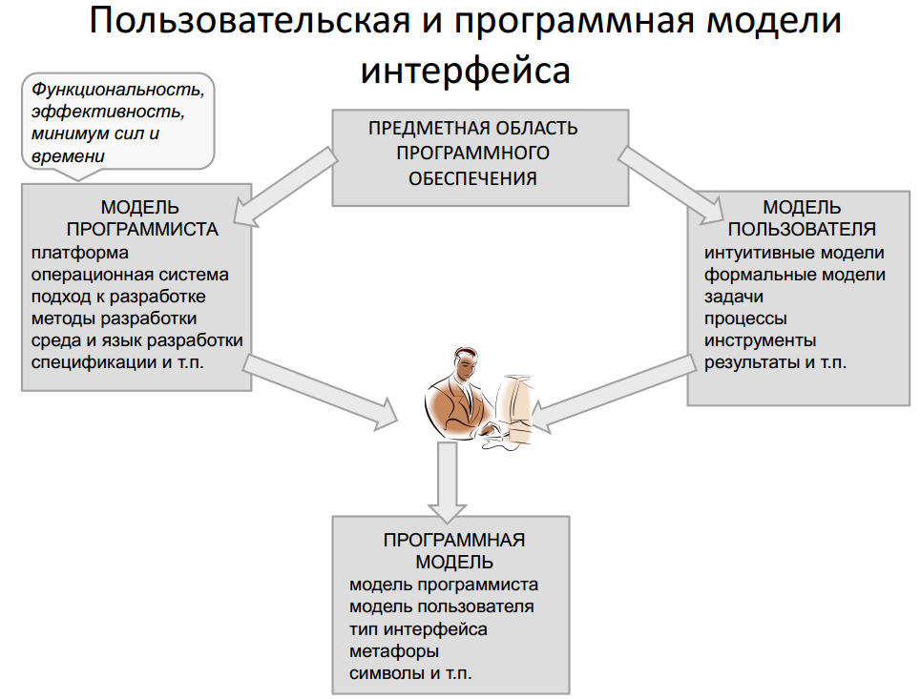
Модель программиста для программы веб-браузер:
Платформа – персональные компьютеры.
Операционная система - Windows 10.
Подход к разработке – структурный подход.
Методы разработки - методология Scrum.
Среда и язык разработки – среда Visual Studio и язык программирования C++.

Модель пользователя для программы веб-браузер:
Формальная модель –
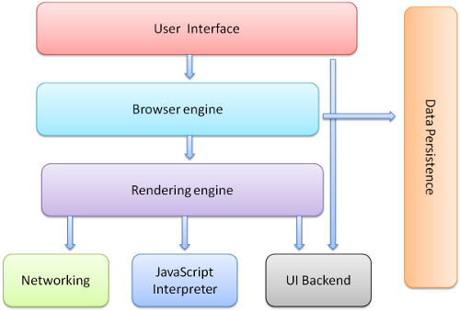

Задача – разработать программу, обеспечивающую просмотр веб-страниц.
Процессы – отображение пользовательского интерфейса, реализация функционала, взаимодействие пользовательского интерфейса и функционального модуля.
Инструменты – адресная строка, поисковая строка.

Модель программиста для мобильного приложения для оптимизации и контроля работы торговых агентов компаний:
Платформа – мобильные устройства.
Операционная система - Android.
Подход к разработке – объектный подход.
Методы разработки - методология Scrum.
Среда и язык разработки – среда Android Studio и язык программирования Java.

Модель пользователя для мобильного приложения для оптимизации и контроля работы торговых агентов компаний:
Формальная модель –
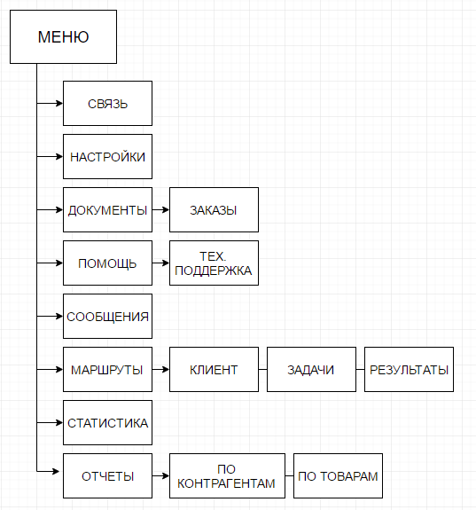
Задача – разработать мобильное приложение для оптимизации и контроля работы торговых агентов.
Процессы – отображение пользовательского интерфейса, реализация функционала, взаимодействие пользовательского интерфейса и функционального модуля.
Инструменты – меню; настройки пользовательского интерфейса; синхронизация с сервером и получение всей необходимой информации; регистрация, авторизация и вход для пользователей; учет зарегистрированных пользователей.

